Diagnóstico de la situación-problema

Bajo desarrollo turístico de los prestadores de servicios turísticos.

MUNICIPIO DE APASEO EL GRANDE, GUANAJUATO.

ÍNDICE

- INTRODUCCIÓN ………………………………………………………………………………....3
- ANTECEDENTES …………………………………………………………………………………..7
- IDENTIFICACIÓN Y DESCRIPCIÓN DEL PROBLEMA ………………………………………..9
- IDENTIFICACIÓN Y ESTADO ACTUAL DEL PROBLEMA ……………………………………14
- EVOLUCIÓN DEL PROBLEMA ……....................................................................................16
- EXPERIENCIAS DE ATENCIÓN ………………………………………………………………….21
- ÁRBOL DE PROBLEMA …...................................................................................................22
- ÁRBOL DE OBJETIVO ……………………………………………...........................................23
- DETERMINACIÓN Y JUSTIFICACIÓN DE LOS OBJETIVOS
DE LA INTERVENCIÓN …..……………………………………………………………..............24
- COBERTURA, IDENTIFICACIÓN Y CARACTERIZACIÓN DE LA
POBLACIÓN POTENCIAL……………………………………………………………….……….25
- COBERTURA, IDENTIFICACIÓN Y CARACTERIZACIÓN DE LA
POBLACIÓN OBJETIVO …………………………………………………………………………26
- COBERTURA, CUANTIFICACIÓN DE LA POBLACIÓN OBJETIVO ………………………..27
- MATRIZ DE INDICADORES ………………………………………………………………………27
- PRESUPUESTO ……………………………………………………………………………………..27

INTRODUCCIÓN
IMPULSANDO AL TURISMO E0045
“El sector es hoy uno de los motores más poderosos de crecimiento y desarrollo económico a nivel global. Tenemos la responsabilidad de gestionarlo de manera sostenible para traducir esta expansión en beneficios reales para todos los países, y en particular, para todas las comunidades locales, creando oportunidades de empleo y emprendimiento, sin dejar a nadie atrás.” OMT
Pese a la inestabilidad social y política de algunos destinos, el turismo siguió creciendo en 2019, con un avance del 3,8% sobre el año anterior, hasta alcanzar los 1.500 millones de viajeros en el mundo, según los datos presentados hoy por la Organización Mundial del Turismo (OMT). Estas cifras indican que "tenemos más responsabilidad para gestionar este sector", señaló Sandra Carvao, responsable de Inteligencia de Mercado y Competitividad de dicha entidad.
PANORAMA ESTATAL
A nivel Nacional Guanajuato ocupa el séptimo lugar dentro del top 10 de los destinos más visitados en el país.
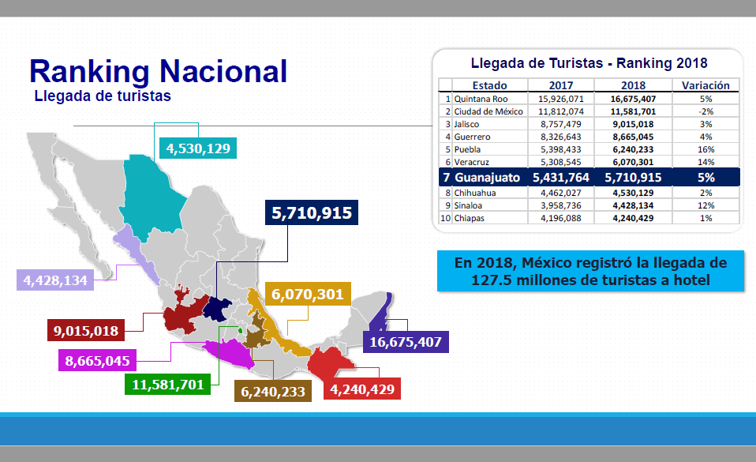

A nivel nacional 4.4 millones de personas trabajan en el sector servicios.
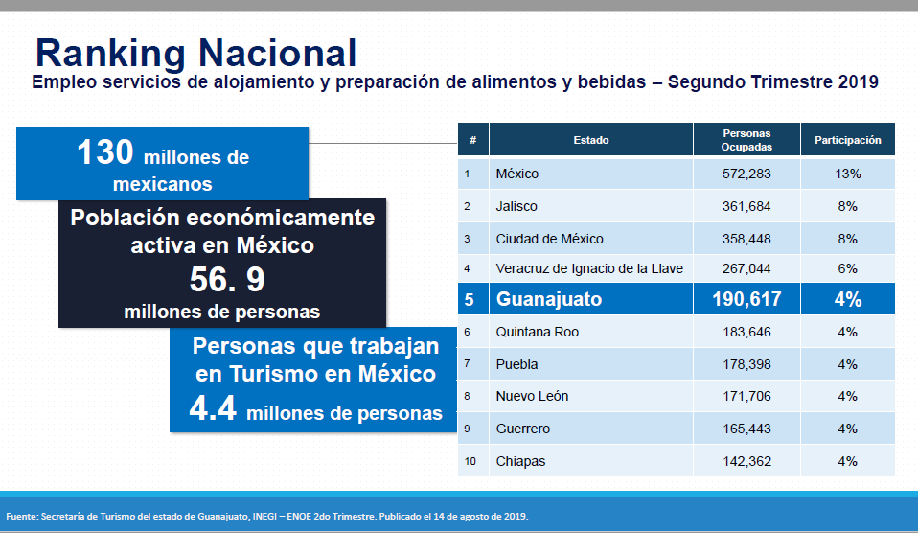
La aportación del PIB estatal por el sector turismo representa un 8.3% del total, generando así un ingreso por 43,651 MDP.
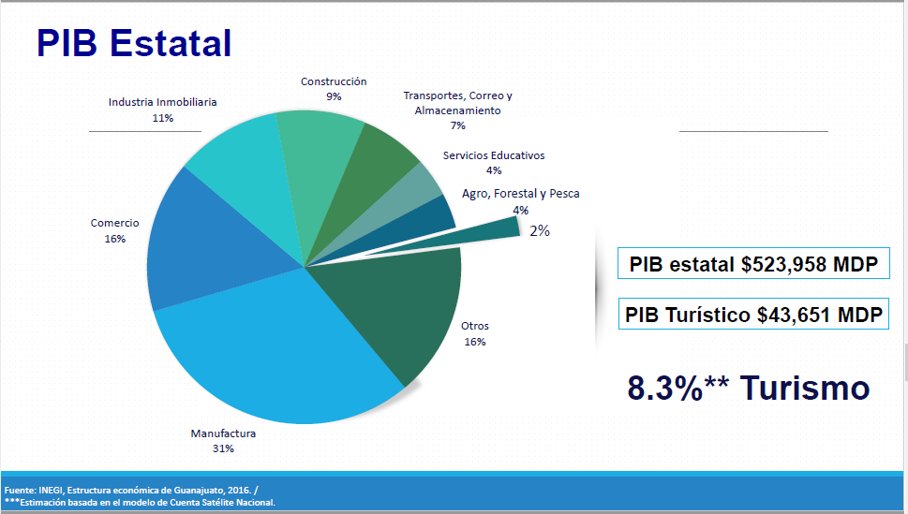

A nivel estatal se generan 190,617 empleos derivados de la actividad turística, lo que incluye empresas de alimentos y bebidas, hospedaje, transportación aérea, terrestre y turística, agencias de viajes, servicios de reservación, organización de convenciones y ferias, museos, sitios históricos, zoológicos, parques y campos de golf.
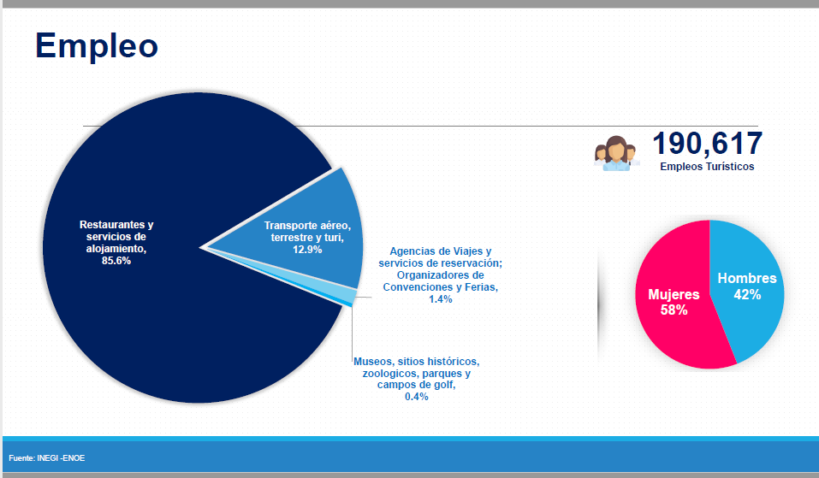
Se anexan indicadores que muestran la importancia de la industria turística en nuestro Estado, ya que es una fuente importante en generación de empleos, derivado de las llegadas de los visitantes.
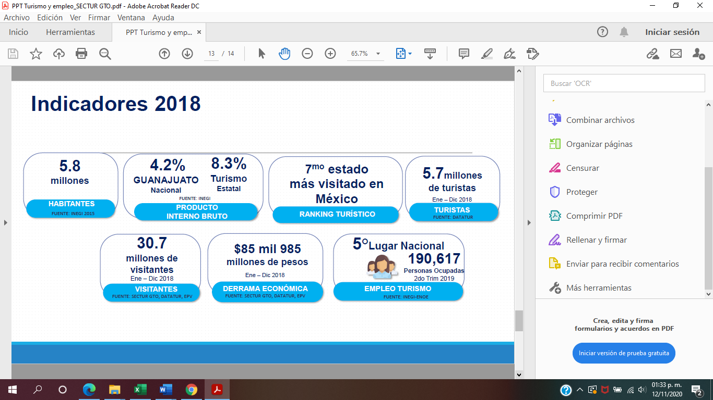
ANTECEDENTES
El Municipio de Apaseo el Grande representa uno de los 46 municipios que integran el Estado de Guanajuato, se anexa una ficha descriptiva con rasgos generales del Municipio, colindancias, superficie, clima, flora, fauna, conectividad, fechas de fundación, heráldica, cronología histórica y población.

DEFINICIÓN DEL VISITANTE DE APASEO EL GRANDE
Se anexa la descripción del perfil del visitante del Municipio de Apaseo el Grande, con la finalidad de entender y trabajar en los gastos de consumo y preferencias del visitante.
QUIEN NOS VISITA 59% HOMBRES / 41% MUJERES
NIVEL SOCIO ECONÒMICO D+24% / C 22%/ C+20%
DE DONDE VIENE 48% NACIONAL /45% ESTATAL
PROPOSITO GENERAL DEL VIAJE: PLACER Y ENTRETENIMIENTO -36%/CULTURA DEL DESTINO -24%/ NEGOCIOS Y TRABAJO -19%
CON QUIEN VIAJA FAMILIA -45% / PAREJA -31% / GRUPO PROMEDIO -3.7
PROMEDIO DE GASTO POR PERSONA (NO INCLUYE HOSPEDAJE) $1,631.23
COMO SE ENTERAN DEL DESTINO: RECOMENDACIÒN -55% /INTERNET -17%/ ESPECTACULAR -8%
Se anexa el número de unidades económicas en de los años 2018 y 2019 registradas en el tema del sector servicios, pese al incremento de unidades económicas se ha tenido una inestabilidad en el mercado laboral del sector servicios, ya que dichas empresas aperturan por un corto de tiempo, aunado a ello el tema de la delincuencia y de la contingencia por Sars Covid 2 ha afectado directamente a este sector. Es importante señalar que el incremento de unidades económicas se derivó de la clasificación y puesta en marcha del producto turístico denominado “Circuito del Queso”, lo cual permitió ingresar a las unidades económicas empresas de caprino cultura, así como empresas familiares de producción y elaboración de productos derivados de la leche de cabra, oveja y de vaca.
Apaseo el Grande se ha convertido el día de hoy en una de las plataformas económicas más importantes en el estado de Guanajuato para la creación de negocios. Así mismo la atracción de nuevas inversiones; pero sobre todo la oportunidad para que las micro empresas se vean favorecidas en el incremento de su producción.
IDENTIFICACIÓN Y DESCRIPCIÓN DEL PROBLEMA
Se pretende resolver o revertir el “Bajo desarrollo turístico de los prestadores de servicios turísticos”, del Municipio de Apaseo el Grande. Esto con la finalidad de fortalecer y estimular el desarrollo turístico en el Municipio.

Objetivo General: Fortalecer y estimular el desarrollo turístico en el Municipio, por medio de la promoción y desarrollo de la actividad turística.
Objetivos Específicos:
- Contribuir a apoyar el desarrollo turístico en el estado a través de la oferta de Productos turísticos competitivos que generen la inversión privada en el sector.
- La inversión pública y privada en los municipios se fortalece para el desarrollo de Productos competitivos en el ramo turístico. Bienes y/o Servicios:
- Eventos especiales mejorados.
- Infraestructura turística incrementada.
- Fortalecimiento y modernización de las micro, pequeñas y medianas empresas Turísticas con créditos otorgados.
- Empresas turísticas consolidadas.
Las causas por las cuales se da este suceso son diversas, pero se pueden identificar 4 principales:
1) Falta de infraestructura turística
2) Insuficiente capacitación
3) Insuficientes apoyos económicos
4) Escasos productos turísticos competitivos.

Efectos: lo que se deriva por lo tanto es:
- Poco tiempo de estadía del visitante en el destino
- Una derrama económica limitada
- Poca diversificación de la oferta turística
- Pocas fuentes de empleo en el sector servicios
- Bajo desarrollo turístico de los prestadores de servicios turísticos en el Municipio de Apaseo el Grande, Guanajuato.
A continuación, se detallan algunos aspectos importantes a destacar del Municipio, con la finalidad de obtener un mejor contexto socioeconómico del Municipio.

IDENTIFICACIÓN Y ESTADO ACTUAL DEL PROBLEMA
Por lo anterior, es una realidad que Apaseo el Grande, Guanajuato constituye un patrimonio geográfico, histórico y cultural que ofrece múltiples opciones, sin embargo, se requiere de un mayor trabajo para lograr detonar todo el potencial de la oferta turística que se ha visto estancado en los últimos años por falta de un proceso de renovación.
Se pretende resolver o revertir el “Bajo desarrollo turístico de los prestadores de servicios turísticos”, del Municipio de Apaseo el Grande. Esto con la finalidad de fortalecer y estimular el desarrollo turístico en el Municipio.

Objetivo General: Fortalecer y estimular el desarrollo turístico en el Municipio, por medio de la promoción y desarrollo de la actividad turística.
Objetivos Específicos:
• Contribuir a apoyar el desarrollo turístico en el estado a través de la oferta de Productos turísticos competitivos que generen la inversión privada en el sector.
• La inversión pública y privada en los municipios se fortalece para el desarrollo de Productos competitivos en el ramo turístico. Bienes y/o Servicios:
• Eventos especiales mejorados.
• Infraestructura turística incrementada.
• Fortalecimiento y modernización de las micro, pequeñas y medianas empresas Turísticas con créditos otorgados.
• Empresas turísticas consolidadas.

Las causas por las cuales se da este suceso son diversas, pero se pueden identificar 4 principales:
1) Falta de infraestructura turística
2) Insuficiente capacitación
3) Insuficientes apoyos económicos
4) Escasos productos turísticos competitivos.

Efectos: lo que se deriva por lo tanto es:
• Poco tiempo de estadía del visitante en el destino
• Una derrama económica limitada
• Poca diversificación de la oferta turística
• Pocas fuentes de empleo en el sector servicios
• Bajo desarrollo turístico de los prestadores de servicios turísticos en el Municipio de Apaseo el Grande, Guanajuato.
Para ello es necesario tomar como indicador los niveles de ocupación hotelera que los recintos de hospedaje de nuestra localidad nos han proporcionado, en dichos reportes se muestra el porcentaje de ocupación anual, así como el número de personas calculadas por mes y lo más importante el número de habitaciones. (Es decir desarrollo de infraestructura turística en la localidad)
Se toma este indicador como base ya que dentro de la actividad turística de la localidad si se desarrollan actividades, pero al lograr que una persona pernocte en un lugar incrementa el gasto promedio, así como el incremento de los lugares que puedan estar en sus opciones para visitar.

EVOLUCIÓN DE PROBLEMA
A continuación, se anexan las gráficas del indicador de hospedaje del año 2019 a la fecha, en dichas graficas se puede apreciar un comportamiento muy similar de incremento de la estadía del visitante, así como valores muy similares del porcentaje de ocupación. Pero sobre todo se puede apreciar que desde el año 2019 al 2020 el número de camas disponibles en los recintos era el mismo. Hasta el año 2019 Hotel Don Porfirio incrementa 10 habitaciones más en la localidad.
En referencia a este indicador nos muestra que, aunque incrementamos el número de visitantes no logramos que estos se quedaran en la localidad y generaran mayor derrama económica, lo que significa que el prestador de servicios no está interesado en generar mayor desarrollo en su negocio y se mantiene con el mismo número de camas para el visitante.
Así mismo se pudo detectar el incremento de casas y habitaciones en renta que de ninguna manera compiten con los establecimientos de hospedaje ya que no se ven sujetos a cumplir con ninguna normatividad o pagar algún impuesto en específico por alojar personas en sus establecimientos.
Así mismo el incremento de plataforma como Air B&B en donde se puede reservar una noche, una semana, un mes o el tiempo que se desee la propiedad sin necesidad que cumplir con la normatividad que cumplen los establecimientos de hospedaje en la localidad han permitido que el desarrollo de los prestadores de servicios turísticos sea limitado o bien casi nulo.
Aunado a ello en los últimos dos años las tablas nos muestran un decremento inicial del .003 % en el 2019 y posteriormente del 81.09% debido al tema de seguridad, pandemia y a que las empresas que tenían rentados estos establecimientos como dormitorios concluyeron sus actividades en el municipio. Es por ello que se debe trabajar en conjunto para lograr un desarrollo de los prestadores de servicios en el Municipio de Apaseo el Grande.
Es importante señalar que las tablas de datos son fuentes de información directa entre los prestadores de servicios de hospedaje de la localidad y la dirección de Desarrollo turístico del Municipio, dicha información es proporcionada por los encargados de los recintos como material informativo sobre la estancia del visitante en la localidad.

Uno de los principales problemas en este destino turístico es la limitada oferta de actividades recreativas, a pesar del gran valor histórico. Además de lo anterior, este destino tiene el potencial para explotarse como destino eco-turístico, esto sustentado gracias áreas naturales con las que cuenta el municipio, se cuenta con gran potencial gracias a la existencia de elementos arquitectónicos y vestigios de culturas originarias en el lugar. (Capillas Oratorio- otomíes- Haciendas)
Se identificó la ausencia de iniciativas para el desarrollo de nuevos productos y poca gestión de atractivos consolidados y se percibe una falta de oportunidades para la creación de los mismos y de servicios para diferentes segmentos de mercado y niveles socioeconómicos (NSE).
Por otro lado, hay una limitada oferta de restaurantes de calidad turística, cuestión que limita el desarrollo del destino por falta de opciones, según la percepción del visitante. Derivado de lo anterior logramos concluir que el principal de nuestro problema es “Bajo desarrollo turístico de los prestadores de servicios turísticos”, motivos por el cual no se generan nuevas fuentes de empleo en el sector servicios y los que existen deben cerrarse debido a su poca o nula demanda.

EXPERIENCIAS DE ATENCIÓN
Es necesario generar un grupo de trabajo de prestadores de servicios seccionados por rubros que primeramente proporcionen datos estadísticos sobre la realidad de sus negocios, las perspectivas, dificultades y retos a los que se enfrentan.
Así mismo trabajar en conjunto con cada uno de ellos los puntos claves que les permitan desarrollarse y capacitar a su personal para profesionalizar la actividad turística.
Que los prestadores de servicios tengan voz y voto en los proyectos de desarrollo turístico de la localidad y que funcionen como un ente focalizador de esfuerzos para la conclusión de las metas.
Que se puedan generar proyectos de aplicación local, pero con participación estatal que permitan el desarrollo del destino en programas de desarrollo de infraestructura turística en colaboración con SECTUR.
Y finalmente que exista un plan de trabajo en conjunto gobierno y prestadores de servicios para trabajar en beneficio de la población Apaseense y de los visitantes de la localidad.

ARBOL DE PROBLEMAS

ARBOL DE OBJETIVOS

DETERMINACIÓN Y JUSTIFICACIÓN DE LOS OBJETIVOS DE LA INTERVENCIÓN
Se consideraron los objetivos anteriores ya que son acciones que nos permitirán darle solución a nuestro problema, probablemente se crea que lo principal sea en intervenir en acciones económicas directas, pero el turismo es un proceso social y cultural que permite inclusive a las sociedades menos desarrolladas en destinos turísticos consolidados.
Contar con programas que fortalezcan la calidad y diversificación de productos en el Municipio, el ordenamiento de los sitios turísticos predefinidos y el incremento de competitividad frente a otros destinos turísticos cercanos. Nos permitirán hacer frente al bajo desarrollo de los prestadores de servicios turísticos y por consiguiente al desarrollo del Municipio como destino turístico.
Al mejorar la calidad de los servicios y la oferta del mismo se incrementarán las fuentes de empleo, la infraestructura turística, mejora de la calidad de vida de las personas que se dedican a la actividad turística. Al incrementar el número de visitantes se deberá priorizar en la seguridad, en los medios de transporte, en la cantidad de personas que puedan ser atendidas en los recintos.

COBERTURA, IDENTIFICACIÓN Y CARACTERIZACIÓN DE LA POBLACIÓN POTENCIAL.
Cabecera municipal 26,121 personas (Fuente INEGI, censo 2010)
Se considera población potencial a las personas que habitan dentro de la cabecera municipal del Municipio ya que son susceptibles principalmente de la actividad turística ya que cuentan con las condiciones para que se desarrolle la misma.
Dentro de dicha población se concentran la mayoría de los atractivos turísticos con los que cuenta la localidad, así como las empresas de productos y servicios que ponen al visitante una puesta en valor para el goce y disfrute durante su estancia.
Las características de esta población son personas con estudios básicos y nivel medio superior, con una capacidad económica media alta, con zonas urbanas y servicios básicos cubiertos, con un rango promedio de edad de 45 años.
Se considera esta población afectada principalmente por el “Bajo desarrollo turístico de los prestadores de servicios turísticos”, ya que como bien habíamos mencionado anteriormente al no contar con desarrollo de los prestadores de servicios turísticos, las fuentes de empleo se ven reducidas y por ende la empleabilidad de más personas en el sector.
Es por ello que es necesario apoyar el desarrollo turístico en el estado, con productos turísticos competitivos, que generen la inversión privada en el sector.
Por lo tanto, tendríamos como objetivo Sectorial: Apoyar el desarrollo turístico en el estado, con productos turísticos competitivos, que generen la inversión privada en el sector.

COBERTURA, IDENTIFICACIÓN Y CARACTERIZACIÓN DE LA POBLACIÓN OBJETIVO
Cabecera municipal 26,121 personas (Fuente INEGI, censo 2010)
Se considera población objetivo a las personas que se dedican a una actividad turística en específico dentro de la cabecera municipal del Municipio ya que son susceptibles principalmente de la actividad turística y cuentan con empresas establecidas en el municipio enfocadas al sector turismo. 1, 200 personas las cuales pertenecen a las familias que se dedican directamente a una actividad turística en el municipio.
Dentro de dicha población se concentran la mayoría de los atractivos turísticos con los que cuenta la localidad, así como las empresas de productos y servicios que ponen al visitante una puesta en valor para el goce y disfrute durante su estancia.
Se considera esta población afectada principalmente por el “Bajo desarrollo turístico de los prestadores de servicios turísticos”, ya que como bien habíamos mencionado anteriormente al no contar con desarrollo de los prestadores de servicios turísticos, las fuentes de empleo se ven reducidas y por ende la empleabilidad de más personas en el sector. Así mismo sus empresas directamente vinculadas con esta actividad son las principales afectadas por el bajo desarrollo de turístico.
Características
Empresas familiares
De capital nacional
Microempresas locales
Promedio de edad 39 años.
Tipo de empresas, alojamiento- alimentos y bebidas- entretenimiento.

COBERTURA Y CUANTIFICACIÓN DE LA POBLACIÓN OBJETIVO.
En referencia al problema planteado “Bajo desarrollo turístico de los prestadores de servicios turísticos”, se contemplan como esenciales las siguientes acciones para contrarrestar el problema:
1) Eventos especiales mejorados.
2) Infraestructura turística incrementada.
3) Fortalecimiento y modernización de las micro, pequeñas y medianas empresas. Turísticas con créditos otorgados.
4) Empresas turísticas consolidadas.
Es fundamental trabajar proyectos de alto impacto a la comunidad que permeen los beneficios de manera directa mejorando la calidad de vida de las personas y que por consecuencia sirvan de motivación para que el visitante decida visitar el destino.
Así mismo lograr la profesionalización de los prestadores de servicios y de sus empresas para que ofrezcan servicios de calidad al visitante y lograr así posicionarnos entre los destinos de mayor preferencia por el visitante por la calidad de servicios y productos ofertados.
Finalmente implementar buenas prácticas, así como la oportunidad de la inclusión de personas con discapacidad en el sector generando así conciencia sobre la importancia de los destinos turísticos incluyentes que nos permitan denotar la importancia de ser destinos a la vanguardia, pero sobre todo con responsabilidad social.
Para cuantificar a la población se realizó una clasificación de empresas por sector, así mismo se ha tenido reuniones con representantes para conformar el consejo de prestadores de servicios del Municipio, para que nos permita contar con un grupo organizado de prestadores y puedan representar a su gremio en la toma de decisiones.

Matriz de indicadores
(En el documento de Excel)
Presupuesto
(En el documento de Excel)

